**Grupa Zyxel uzyskuje zatwierdzenie SBTi dla celów redukcji emisji dwutlenku węgla**

**Zatwierdzone cele potwierdzają zaangażowanie firmy Zyxel w działania na rzecz klimatu, dostosowując jej ścieżkę redukcji emisji do celu 1,5°C określonego w Porozumieniu Paryskim.**

**Zyxel Networks**, lider w dostarczaniu bezpiecznych i opartych na sztucznej inteligencji rozwiązań sieciowych w chmurze, ogłosił, że cele **Grupy Zyxel** w zakresie redukcji emisji gazów cieplarnianych **(GHG)** zostały oficjalnie zatwierdzone **przez inicjatywę Science Based Targets (SBTi)**. Zatwierdzenie to potwierdza, że ścieżka dekarbonizacji Zyxel jest zgodna z celem 1,5°C Porozumienia Paryskiego. Wzmacnia to zaangażowanie Zyxel w działania na rzecz klimatu i zrównoważonego rozwoju środowiska.

Zatwierdzone cele **Zyxel** obejmują:

l  **Cele krótkoterminowe:** Zmniejszenie bezwzględnych emisji gazów cieplarnianych Zakresu 1 i Zakresu 2 o 42% do 2030 r. w stosunku do roku bazowego 2021 oraz zmniejszenie bezwzględnych emisji gazów cieplarnianych Zakresu 3 o 58,8% do 2034 r. w stosunku do roku bazowego 2023.

l **Cele długoterminowe:** Zmniejszenie bezwzględnych emisji gazów cieplarnianych Zakresu 1 i Zakresu 2 o 90% do 2050 r. w stosunku do roku bazowego 2021 oraz zmniejszenie bezwzględnych emisji gazów cieplarnianych Zakresu 3 o 90% do 2050 r. w stosunku do roku bazowego 2023.

Aby osiągnąć te cele, **Zyxel** uruchomił kompleksową strategię transformacji niskoemisyjnej. Kluczowe inicjatywy obejmują **instalację systemów energii słonecznej** w celu zwiększenia wykorzystania energii odnawialnej, **wdrożenie cyfrowej platformy zarządzania emisjami dwutlenku węgla** w celu śledzenia danych dotyczących emisji i zarządzania nimi oraz **wymianę przestarzałego sprzętu na wysokowydajne technologie produkcyjne** w celu zwiększenia efektywności energetycznej i operacyjnej.

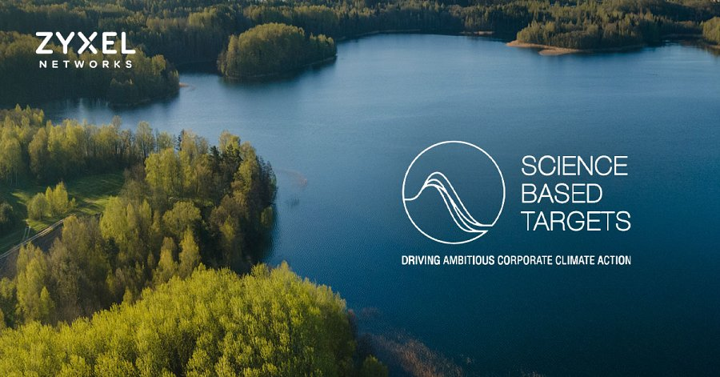

Ponadto **Zyxel** aktywnie angażuje swój łańcuch dostaw w redukcję emisji. Dzięki **ekologicznym praktykom zakupowym**, **zarządzaniu śladem węglowym produktów** i **współpracy z dostawcami**, **Zyxel** buduje **odporny, niskoemisyjny łańcuch wartości** we współpracy z globalnymi klientami i interesariuszami. Napędza wspólne dążenie do osiągnięcia zerowej emisji netto w przyszłości.

Aby jeszcze bardziej wzmocnić wpływ, **Zyxel** kontynuuje **optymalizację projektowania produktów** poprzez integrację innowacji niskoemisyjnych i zasad gospodarki o obiegu zamkniętym. Wysiłki obejmują **poprawę efektywności energetycznej produktów**, **wydłużenie ich żywotności** i **zwiększenie wykorzystania materiałów nadających się do recyklingu** w celu zmniejszenia emisji dwutlenku węgla w całym cyklu życia. **Zyxel** postępuje również zgodnie z ramami **TCFD (Task Force on Climate-related Financial Disclosures)**, aby regularnie oceniać zagrożenia i możliwości związane z klimatem oraz zapewnić przejrzystość w ujawnianiu danych dotyczących emisji i postępów w realizacji zobowiązań do zerowej emisji netto.

Więcej informacji na temat zaangażowania firmy **Zyxel** w zrównoważony rozwój można znaleźć na stronie: <https://www.zyxel.com/global/en/sustainability>.